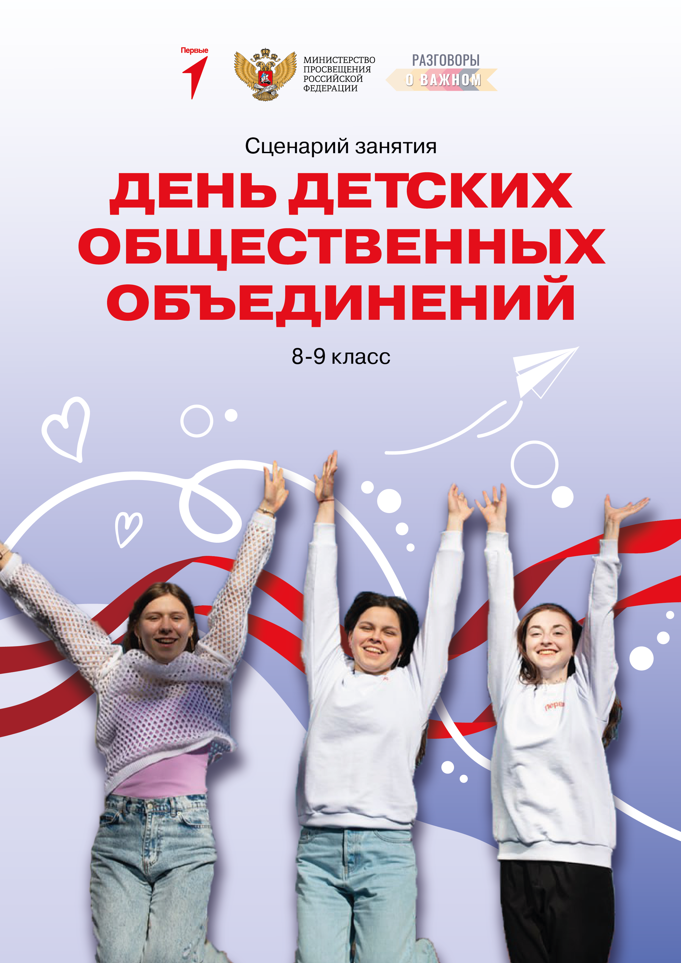

ВНЕУРОЧНОЕ ЗАНЯТИЕ
для обучающихся 8–9 классов по теме:
«День детских общественных объединений»

Цель занятия: сформировать у обучающихся представления о детских общественных объединениях и вовлечь в деятельность Российского движения детей и молодежи «Движение первых» (далее – РДДМ, Движение первых), мотивировать на участие в проектах Движения и в работе первичных отделений.

Формирующиеся ценности: дружба, активная жизненная позиция, стремление к созданию нового, сохранение культуры и ценностей народов России.

Продолжительность занятия: 25–30 минут.

Рекомендуемая форма занятия: эвристическая беседа. Занятие предполагает также использование видеофрагментов, анализ текстовой информации.

Рекомендация по проведению: если в школе есть первичное отделение Движения первых, предусмотрите участие активистов в совместном проведении урока в младших классах.

Комплект материалов:
- сценарий,
- методические рекомендации,
- видеофрагменты,
- презентация,
- комплект интерактивных заданий.

СЦЕНАРИЙ ЗАНЯТИЯ

Мотивационный

Слайд 1
Слайд 2

Учитель: Добрый день, ребята! К концу подходит наш учебный год и наши с вами традиционные разговоры о важном. Предлагаю немного подвести итоги: кто в этом году достиг чего-то интересного и значимого в учебе? А кто в спорте? Кто ярко и активно проявил себя в творчестве?
Ответы учеников.

Учитель: У нас в школе есть ребята, которые весь год активно проявляли себя в общественной деятельности, участвовали в жизни класса и школы, городских и всероссийских акциях и конкурсах. Есть такие среди нас?
Ответы учеников.

Слайд 3

Учитель: Вы знаете, что у всех ребят, которые занимаются активной деятельностью, есть так называемый профессиональный праздник – 19 мая – День детских общественных объединений и организаций.

Слайд 4

Учитель: Кто знает, какой праздник в этот день отмечался раньше?
Ответы учеников.

Слайд 5
Учитель: Правильно – День пионерии. Детские общественные организации – это наша история, которую продолжаем создавать и мы! А как это было, предлагаю узнать, посмотрев ролик.

Просмотр 2D-ролика «Развитие детского движения в России»

Основной

Слайд 6

Учитель: Слово «пионер» – значит «первый». Так называли тех, кто всегда стремится вперед, подавая пример другим. А как вы думаете, какие возможности дают детские организации?
Ответы учеников.

Слайд 7

Учитель: Детские организации делают детство наполненным и активным, следуют незабываемым традициям прошлого и создают те памятные события, которые взрослые вспоминают с ностальгией: конкурсы, соревнования и творческие открытия, уютные посиделки с песнями у костра в летнем лагере.

Учитель: Какие общественные организации вы знаете?
Ответы учеников.

Слайд 8
Слайд 9

Учитель: Сегодня таких организаций существует большое количество и многие из них объединились в Российское движение детей и молодежи «Движение первых». Помните, мы говорили о нем в начале этого года. Кто помнит, какая миссия у Движения первых?
Ответы учеников.

Слайд 10

Учитель: Да, все верно: быть с Россией, быть человеком, быть в движении, быть первым, быть вместе.

Учитель: А что значит «быть вместе»?
Ответы учеников (подвести учеников к ответам о том, что это – делать общее дело, дружить).

Учитель: Это очень здорово – дружить и создавать новое, учиться новому, развиваться, участвовать в масштабных мероприятиях – ведь вместе с друзьями всегда веселее!

Учитель: Предлагаю отправиться в мир дружбы и посмотреть истории тех, кто нашел своих друзей в детских организациях.

Просмотр видеоролика «Дружба»

Слайд 11

Учитель: Будь Первым – присоединяйся к Движению первых! Ведь именно в Движении первых ты сможешь найти новые знакомства и возможности!

Учитель: В этом тебе помогут первичные отделения Движения. Где может быть открыто такое отделение?
Ответы учеников (если в школе есть первичное отделение, можно поговорить о том, кто в него входит, есть ли там представители класса и какую деятельность оно ведет).

Учитель: Первичное отделение – это самая первая ступень, с которой начинается Движение. И оно может быть открыто в любом месте, где собираются дети и молодежь – школа, доп. образование, молодежный центр. Ты даже можешь открыть первичное отделение в колледже, если ушел из школы в 9 классе, или в вузе после окончания школы. А можешь даже стать наставником. Главное – твое желание быть в Движении! Например, как это сделали герои нашего сюжета.

Просмотр видеоролика «Первичные отделения Движения первых»
Если в школе есть первичное отделение, можно обсудить план деятельности отделения на лето.

Учитель: Вступив в Движение, вы найдете множество проектов и активностей. А так как учебный год подходит к концу, и нас ждет яркое лето, то предлагаю посмотреть специальный выпуск новостей и узнать какое оно – лето с Движением первых?

Просмотр видеоролика «Лето с Движением первых»

Учитель: В каких проектах вам захотелось принять участие?
Ответы учеников.

Учитель: Сегодня у вас есть масса возможностей проявить себя, развить таланты и реализовать свои мечты, чтобы быть вовлеченным во все без исключения отрасли и сферы жизни нашей страны.

Все эти проекты – большой и мощный инструмент, который в ваших руках поможет реализовать самые амбициозные идеи.

Инициатива в ваших руках. Ведь активная гражданская и жизненная позиция в общем деле помогает организовать не только свой досуг, но и дружить, создавать и стремиться к новому.

Всех нас объединяет энергия и желание сделать мир вокруг себя и свою жизнь ярче, интереснее, насыщеннее, а значит – лучше. Жизнь Движения первых – это настоящий калейдоскоп удивительных событий, интересных мероприятий и проектов.

